臺北市立美術館新聞稿
發稿單位：行銷推廣組 | 官方網頁：www.tfam.museum
發稿日期：2024.07.22 | FB粉絲專頁：臺北市立美術館 Taipei Fine Arts Museum
媒體聯絡人：李亦晟02-2595-7656分機251，ethan-tfam@gov.taipei
高子衿 02-2595-7656分機110，tckao-tfam@gov.taipei

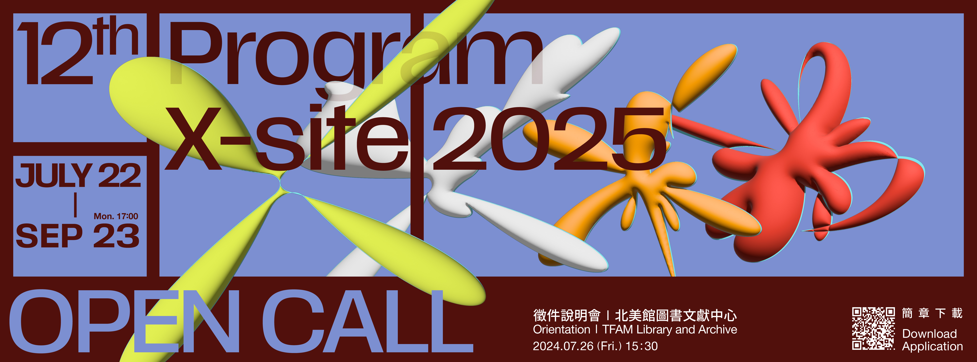

納入永續減碳思考，北美館「第12屆X-site計畫」徵件開跑
即日起至9月23日截止

由臺北市立美術館主辦之「X-site計畫」，歷屆作品皆以開創性議題為經、跨領域合作為緯，交織具當代空間與環境實驗性質的創作提案。本屆為呼應永續發展思潮，將作品之「永續性」納入評選標準，鼓勵團隊提出施工工法、材料使用及回收計畫面向的減碳方案。期待在作品的進撤場和展示期中，團隊能整合綠色建築概念與節能規劃構想，進而突顯X-site計畫作為臺灣建築與藝術協作平台的循環思維和行動實踐。

本屆勝選團隊的總製作經費將延續去年規模，為新台幣400萬元整，公開徵求以建築、當代藝術、展覽、公眾計畫為切點之創作計畫，同時須融入「跨域、實驗、公共、永續」的對話取徑，提出對構築工法、媒材運用、美學表現、環境永續思維之突破思考。除了空間性的體驗之外，徵選也期待藉由團隊成員的多元背景，規劃公眾參與活動，開展美術館戶外廣場的公共性對話。為鼓勵創作團隊踴躍投件，進入複審之未獲選團隊將各獲提案工作費新臺幣5萬元整（含稅），期能引動更多新銳創作者的參與。

第12屆X-site計畫即日起公開徵件至2024年9月23日（一）下午5時截止，提案計畫應為首次發表，惟須考量美術館廣場基地之承重、限高與公共安全等執行可行性。展期預計於2025年5月3日至7月13日呈現獲選提案；欲知參選資格、注意事項、徵選方式及時程等相關詳情，歡迎參加7月26日（五）下午3時30分於北美館圖書文獻中心舉辦之徵件說明會，亦可參閱本館官網首頁之最新公告（https://www.tfam.museum）。

